Breitband-Infrastrukturtag bei Lapp
Lösungsansätze für schnelleren Breitbandausbau

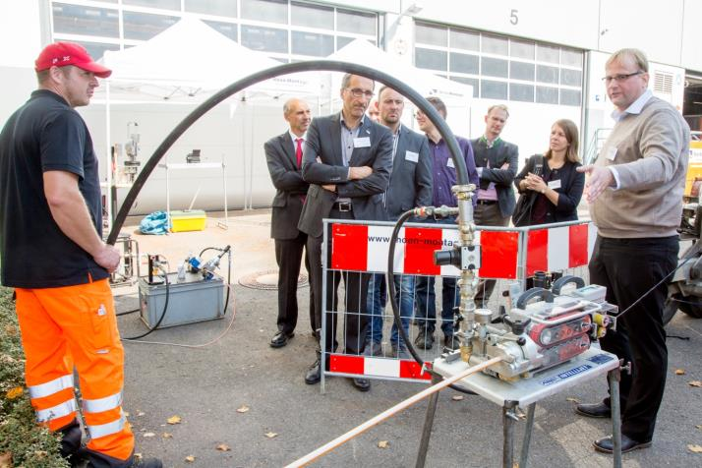
Bild 1:
Frank Schwill von der Firma Rhön-Montage Fernmeldebau GmbH zeigt im Rahmen des Breitband-Infrastrukturtages bei Lapp, wie die HITRONIC® Glasfaserkabel eingeblasen werden

Stuttgart, 16. Oktober 2017

In Sachen Breitbandausbau gehört Deutschland zu den „Entwicklungsländern“ und rangiert bei superschnellen Glasfaserleitungen bis zum Hausanschluss mit mindestens 1000 Megabit nur auf Platz 28 von 32 europäischen Staaten. Besonders schlecht ist die Versorgung im ländlichen Raum. Die Bundesregierung fördert aktuell den Ausbau mit 4 Milliarden Euro. In einigen Bundesländern werden die Fördermittel allerdings etwas zögerlich abgerufen. Über die Hürden, Herausforderungen und Lösungsansätze wurde jetzt beim Breitband-Infrastrukturtag diskutiert, zu dem die Lapp Gruppe und der Verteilnetzbetreiber Netze BW rund 70 Dienstleister und Entscheider aus Baden-Württemberg eingeladen hatten.

„Der Breitbandausbau boomt, deshalb gibt es Kapazitäts-Probleme beim Bau und führt zu Verzögerungen. Mit dem Infrastrukturtag wollen wir alle Beteiligten an einen Tisch bringen und so dazu beitragen, den Breitbandausbau weiter voranzubringen“, erklärte Norbert Krämer, Key Account Manager EVU/Telecom und verantwortlich für den Breitbandmarkt bei der U.I. Lapp GmbH.

Ein Vertreter der Firma Leonhard Weiss GmbH stellte Alternativen zum Leitungsbau, etwa durch Fräsen oder Pflügen vor, die schneller und preisgünstiger seien als herkömmliche Methoden. Die REHAU AG präsentierte ihre Kabelrohrsysteme und Werkzeuge. Die Rhön-Montage Fernmeldebau GmbH demonstrierte, wie die HITRONIC® Glasfaserkabel von Lapp vor Ort an der Baustelle teilweise kilometerweit in die Kabelrohre eingeblasen werden. Und wie man planerisch und rechtlich auf der „sicheren Seite“ ist, stellten zwei Fachanwälte von iuscomm vor, die Städte und Gemeinden beim Auf-und Ausbau der Breitbandinfrastruktur beraten. Netze BW gab Einblicke in die Komplexität laufender Ausbauprojekte und empfahl den Landkreisen, ausreichend Mitarbeiter vorzusehen. Auch Generalunternehmerschaften beispielsweise mit Energieversorgern könnten zur Kostensenkung und Beschleunigung beitragen. Praktische Beispiele dazu lieferten zwei Breitbandspezialisten vom Landratsamt Breisgau-Hochschwarzwald und vom Landkreis Karlsruhe.

Die Zeit drängt: Ziel der Bundesregierung ist es, dass bis Ende 2018 jeder Haushalt eine Internetgeschwindigkeit von mindestens 50 Megabit pro Sekunde erhalten soll. Darauf hat sich beispielsweise auch die Deutsche Telekom eingestellt. Sie lässt zwar hochleitungsfähige Glasfaserleitungen verlegen, aber nur bis zu den Verteilerkästen an der Straße, bis zu den Wohnungen kommen die herkömmlichen Kupferleitungen zu Einsatz. Bis jetzt hätten nur zwei Prozent der Haushalte einen direkten Glasfaseranschluss ins Gebäude. „Der Bedarf an Bandbreite wird aber rasch weiter steigen. Internet-Fernsehen oder der neue 5G Mobilfunkstandard brauchen viel höhere Bandbreiten. Kupferbasierte Anschlüsse können mit Glas nicht mithalten“, betonte Bernhard Palm, Geschäftsführer der NetCom BW, einem Unternehmen der EnBW, das in Baden-Württemberg bereits heute 10.700 km Glasfasernetz betreibt und damit über eines der größten Backbone-Netze im Land verfügt.

Was mit den Milliarden an Fördergeldern von Bund und Land passiert, erklärte Dr. Michael Zügel, Leiter des Referats Breitbandförderung im baden-württembergischen Innenministerium. Er betonte: „Breitbandausbau ist zunächst eine Aufgabe der Telekommunikationsunternehmen. Diese arbeiten gewinnorientiert und bauen nur dort aus, wo es sich wirtschaftlich rechnet. Wir dürfen nur dort fördern, wo der Markt versagt und ein privater Eigenausbau nicht stattfindet. Das ist vor allem im ländlichen Raum der Fall.“ Gefördert würden vom Land nur Glasfaserprojekte, keine Kupferanschlüsse.

Kritisiert wurde von den Teilnehmern auch das DigiNetz-Gesetz. Ziel dieses Gesetzes ist die Beschleunigung und Kostensenkung beim Breitbandausbau. Öffentliche Versorgungsunternehmen wie Strom-, Gas-, Wasserwerke und Telekommunikations-Netzbetreiber sollten ihre Infrastruktur für Mitbewerber öffnen. Deshalb ist von ungleichen Investitionsbedingungen die Rede, bestimmte Investitionen würden dadurch sogar entwertet. Dies hätte zur Folge, dass bei Investitionen manche Telekommunikationsunternehmen lieber abwarten, bis ein anderer Marktpartner investiert. „Wer sich zuerst bewegt, verliert“, brachte es Matthias Groß von Netze BW auf den Punkt. Auch Dr. Zügel gab zu: „Das DigiNetz-Gesetz ist nicht gut gemacht. Das hat auch der Bund erkannt und arbeitet daran.“

Bild 2:
Diskussionsrunde mit Moderatorin Elisabeth Strobel, Achim Zimmermann (iuscomm), Alexander Schmid (Landratsamt Breisgau-Hochschwarzwald), Ragnar Watteroth (Landkreis Karlsruhe), Dr. Michael Zügel (Innenministerium) und Matthias Groß (Netze BW)

Bild1 in druckfähiger Qualität finden Sie hier

Bild2 in druckfähiger Qualität finden Sie hier

Pressekontakt
Dr. Markus Müller Irmgard Nille
Tel: +49(0)711/7838-5170 Tel.: +49(0)711/7838–2490
Mobil: +49(0)172/1022713 Mobil: +49(0)160/97346822
markus.j.mueller@lappgroup.com irmgard.nille@in-press.de

U.I. Lapp GmbH
Schulze-Delitzsch-Straße 25
D-70565 Stuttgart
Weitere Informationen zum Thema finden Sie hier: www.lappkabel.de/presse

Über die Lapp Gruppe:
Die Lapp Gruppe mit Sitz in Stuttgart ist einer der führenden Anbieter von integrierten Lösungen und Markenprodukten im Bereich der Kabel- und Verbindungstechnologie. Zum Portfolio der Gruppe gehören Kabel und hochflexible Leitungen, Industriesteckverbinder und Verschraubungstechnik, kundenindividuelle Konfektionslösungen, Automatisierungstechnik und Robotiklösungen für die intelligente Fabrik von morgen und technisches Zubehör. Der Kernmarkt der Lapp Gruppe ist der Maschinen- und Anlagenbau. Weitere wichtige Absatzmärkte sind die Lebensmittelindustrie, der Energiesektor und Mobilität.
Die Unternehmensgruppe wurde 1959 gegründet und befindet sich bis heute vollständig in Familienbesitz. Im Geschäftsjahr 2015/16 erwirtschaftete sie einen konsolidierten Umsatz von 901 Mio. Euro. Lapp beschäftigt weltweit rund 3.440 Mitarbeiter, verfügt über 17 Fertigungsstandorte sowie rund 40 Vertriebsgesellschaften und kooperiert mit rund 100 Auslandsvertretungen.

